Telas Davinci
Planes de Pruebas Funcionales

Versión: 001
Fecha: 19/09/2023

Versión Inicial
Queda prohibido cualquier tipo de explotación y, en particular, la reproducción, distribución, comunicación pública y/o transformación, total o parcial, por cualquier medio, de este documento sin el previo consentimiento expreso y por escrito de la Junta de Andalucía.

HOJA DE CONTROL

Organismo | SENA TPS
Proyecto | Telas Davinci
Entregable | Planes de Pruebas Funcionales
Autor | Andres Rojas /William cantor /striven Martinez
Versión/Edición | 001 | Fecha Versión | 19/09/2023
Aprobado por |  | Fecha Aprobación
 |  | Nº Total de Páginas | 50

REGISTRO DE CAMBIOS

Versión doc | Causa del Cambio | Responsable del Cambio | Fecha del Cambio
0100 | Versión inicial | Andres Rojas /William cantor /striven Martinez | 19/09/2023

CONTROL DE DISTRIBUCIÓN
Nombre y Apellidos
Andres Rojas , William cantor /Stiven Matinez

ÍNDICE
1 INTRODUCCIÓN 4
1.1 Objeto 4
1.2 Alcance 4
2 TRAZABILIDAD DE CASOS DE PRUEBAS – REQUISITOS 5
3 DEFINICIÓN DE LOS CASOS DE PRUEBAS 6
4 ESTRATEGIA DE EJECUCIÓN DE PRUEBAS 7
5 ANEXOS 8
6 GLOSARIO 9
7 BIBLIOGRAFÍA Y REFERENCIAS 10

- INTRODUCCIÓN
El presente documento tiene como fin presentar los casos de estudio para la realización de las pruebas unitarias del software “La Pepita TIC WEB”, como elementos funcionales dentro de los cuales se destacan el contenido de desarrollo adelantado, las interfases y los métodos de acceso a la aplicación, como también la carta de navegación y demás contenidos del sistema de información.

  - Objeto
El objetivo de este documento es recoger los casos de pruebas que verifican que el sistema satisface los requisitos especificados. Deberá contener la definición de los casos de prueba, la matriz de trazabilidad entre casos de pruebas y requisitos, y la estrategia a seguir en la ejecución de las pruebas.

  - Alcance
<Introduzca contenido y borre cuadro>
Hacer las mediciones que nos permiten evaluar los estados funcionales, activos de los programas, el desarrollo y la conexión de los datos con la base de datos respectiva.

Unidades organizativas y responsabilidades a las que va dirigida el documento y que participan en su generación, validación y registro según el modelo de MADEJA.

- TRAZABILIDAD DE CASOS DE PRUEBAS – REQUISITOS

Los requisitos funcionales del software son especificaciones detalladas de las funciones y capacidades que el software debe cumplir para satisfacer las necesidades y expectativas de los usuarios y stakeholders. Estos requisitos describen lo que el software debe hacer y cómo debe comportarse en términos de funciones y características. Aquí tienes una lista de ejemplos de requisitos funcionales comunes:

P01: Validar el registro de un usuario en la base de datos

- Se registran los usuarios en la base de datos

- Se verifica que queden registrados los usuarios en la
base de datos

P02: El usuario ingreso exitosamente a la pagina

- Vemos que el usuario ingresa exitosamente a la página , con su código , nombre , apellido , email
- El usuario dentro a la página para mirar sus productos que está buscando para agregarlos al carrito

P03: Productos En Linea

- Vemos que los productos se encuentran con sus precios , nombres , y detalles
- Los productos en línea no presentan alteración

P04: verificación del código
- Vemos que el código esta sin novedades
- El código se ejecuta perfectamente

P05 : verificamos registros en base de datos de productos
- Se verifica que los registros de los productos queden en la base de datos adecuadamente
P06: error de codigo
- Verificamos donde esta el error de código lo corregimos y vamos al visual y lo ejecutamos de manera que no nos arroja error

 | RF-001 | RF-002 | RF-003 | RF-004 | RF005 | RF006 | RF-00N
P01 | X |  |  | X
P02 |  | X | X
P03 |  |  | X |  |  | X
P04
P05 |  | X | X |  | X |  | X
P06
- DEFINICIÓN DE LOS CASOS DE PRUEBAS
<Introduzca contenido y borre cuadro>
En este apartado se describirán en detalle cada uno de los casos de pruebas que se hayan identificado como necesarios para verificar la funcionalidad completa del sistema. Se deberá repetir una tabla por cada caso de prueba que se defina. Del conjunto de casos de pruebas definidos, deberán identificarse aquellos que formarán parte del conjunto de pruebas que deberán realizarse para asegurar el correcto despliegue de la aplicación.

Validar el registro de un usuario en la base de datos | <Código del CP>
Validar el registro de un usuario en la base de datos | ¿Prueba de despliegue? | Si/No
Descripción:
Ingreso de usuarios ala base de datos
Prerrequisitos
- Tenemos el software para la implementación

- Ubicación del localhost para la localización de usuarios ingresados

- Ingreso de usuarios ala base de datos

Pasos:
- Registro de usuarios
- Se ingresa código de usuario , nombre ,apellido, email,
- Le da en el botón ingresar
<P

Resultado esperado:
- se muestra el ingreso exitosamente a la pagina
- los usuarios se guardan en la base de datos

Resultado obtenido:
- se verifica que todos los datos de usuario queden almacenados en nuestra base de datos

El usuario ingresa exitosamente ala la pagina | <Código del CP>
El usuario ingresa exitosamente ala la pagina | ¿Prueba de despliegue? | Si/No
Descripción:
El usuario ingresa a la pagina para ver productos
Prerrequisitos
1.Tenemos el software para la implementación

2.Ubicación del localhost para la localización de usuarios ingresados

3.Ingreso de usuarios a la base de datos

Pasos:
- Registro
- Se ingresa código de usuario , nombre ,apellido, email,
- Le da en el botón ingresar
<P

Resultado esperado:
- se muestra el ingreso exitosamente a la pagina
- los usuarios se guardan en la base de datos

Resultado obtenido:
- se verifica que todos los datos de usuario queden almacenados en nuestra base de datos

Productos en línea | <Código del CP>
Productos en línea | ¿Prueba de despliegue? | Si/No
Descripción:
Vemos que los usuarios se ingresa a los productos en línea
Prerrequisitos
- Tenemos gran variedad de productos en línea

- Vemos que el usuario mira productos para comprar

Pasos:
- El usuario puede agregar al carrito de compras sus productos

- Valida el botón para finalización de la compra

<P

Resultado esperado:
- Los productos se muestran tal y como están en el código con sus precios descripción del producto

- Las cantidades y precios no se alteran

- Los productos en línea se mantiene en su puesto no se alteran precios

Resultado obtenido:
- Se verifican que los productos son los que aparecen en la pagina uy que el precio es el correcto , para que el cliente no vaya a tener ninguna queja

Verificación del codigo | <Código del CP>
Verificación del codigo | ¿Prueba de despliegue? | Si/No
Descripción: que nuestro código este correctamente para poderlo ejecutar
Prerrequisitos
- Activamos el xampp para que nos deje correr el código

- Vamos al localhost para ver el resultado del código

Pasos:
- vamos a visual estudio code para ejecutar el código
- verificamos que el código no vaya a tener errores para ejecutarlo
- Vemos en el localhost que el código se ejecutó correctamente

<P

Resultado esperado:
- El codigo se ejecuta correctamente y de forma segura para no alterar ningún contenido
- Vemos que el código funciona sin ninguna novedad que este código no presenta ninguna falla para su ejecución

Resultado obtenido:
- Tenemos un código con todas sus funciones y completo para que el momento de ejecución todas las funciones no presenten ninguna novedad

verificamos registros en base de datos de productos | <Código del CP>
verificamos registros en base de datos de productos | ¿Prueba de despliegue? | Si/No
Descripción:
Vamos a la base de datos para la verificación de registros de productos
Prerrequisitos
- Software implementado

- Verificación en la base de datos

- Productos verificados

Pasos:
- Vamos ala base de datos y verificamos que los registros de productos estén correctamente
- Vemos que los registros sean coreectos y originales sean validados en la base de datos

<P

Resultado esperado:
- Que los registros de producto están bien ejecutados en la base de datos
- Que los registros de productos no están alterados en la base de datos

Resultado obtenido:
- Se muestra el registro de productos con sus precios , nombres , código

Error de código | <Código del CP>
Error de código | ¿Prueba de despliegue? | Si/No
Descripción:
Verificación de código para encontrar el error
Prerrequisitos
- Abrimos el xampp el apache

- Tenemos el visual estudio code

Pasos:
- Abrimos el código
- Ejecutamos y verificamos donde está el error de código
- Vamos al localhost vemos en que parte nos muestra el error
- Vamos al visual y corregimos el código y lo volvemos a ejecutar para verificar que lo ejecutamos correctamente
<P

Resultado esperado:
- El resultado esperado es la corrección del código donde mostraba los errores

Resultado obtenido:
Legramos corregir los errores del código para que funcione correctamente en el visual y el localhost

- ESTRATEGIA DE EJECUCIÓN DE PRUEBAS
<Introduzca contenido y borre cuadro>
En este apartado se deberá indicar la estrategia a seguir en la ejecución de las pruebas; para ello se deberán identificar los posibles ciclos de pruebas, y los casos de pruebas que lo componen. Además, deberá indicarse el orden en el que deberán ejecutarse los casos de pruebas definidos. Para ello se propone completar una matriz como la siguiente, donde haya un inventario de los casos de prueba y de los ciclos de pruebas, de tal forma que puedan relacionarse los casos de prueba con los ciclos donde son ejecutados.
CP-001: DESCRIPCION DE CASO DE PRUEBA

PROGRAMA PAGINA 1 HTML



CODIGO DEL PROGRAMA DE:

11. CODIGO DEL html: Pagina1.html
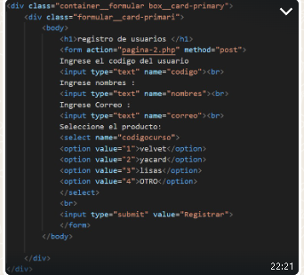
.

Ciclo de ejecución de la prueba:

- Prueba Positiva

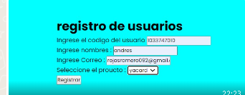

- Prueba Negativa o fallida

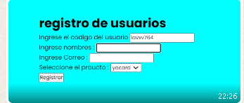

- Mensaje de error fallido
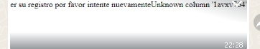

El error que se presenta es porque entra unos datos con caracteres, adicional por que le falta llenar los demás campos del registro.

 | <Ciclo 1> | <Ciclo 1> | <Ciclo 1> | <Ciclo 1> | …. | …. | <Ciclo n>
<CP-1> | x | x | x
<CP-2>
<CP-3>
<CP-4>
….
<CP-n>

- ANEXOS

GIT
Editor de Codigo:

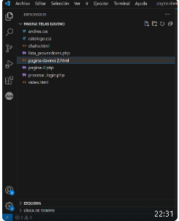

Sevidor de Apache SW XAMPP Vers 3.0

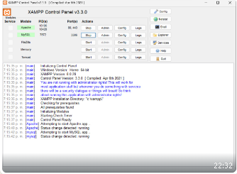

Gestor de Base de Datos:

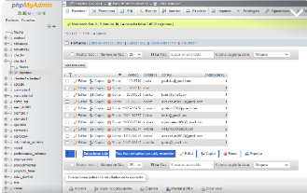

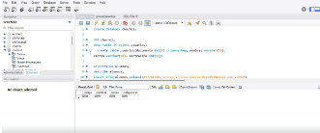
Todo en MYSQL

El usuario ingreso exitosamente a la pagina


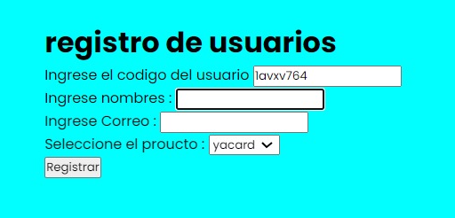

El usuario ingresa con su codigo , nombre , apellido , email

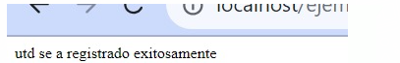

El usuario se registro exitosamente

productos en linea

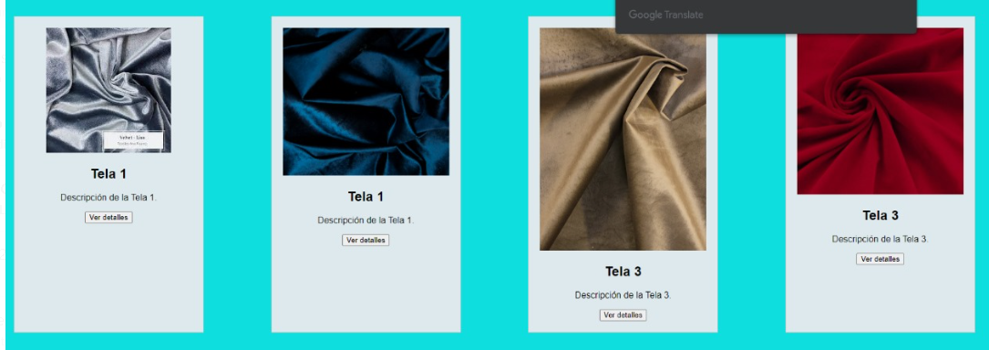

Productos con el codigo
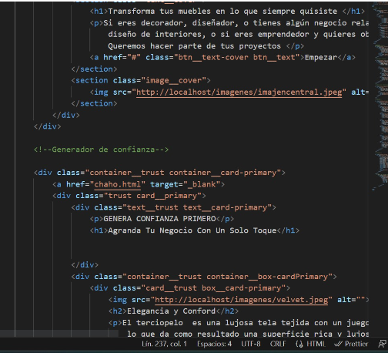

verificacion del codigo
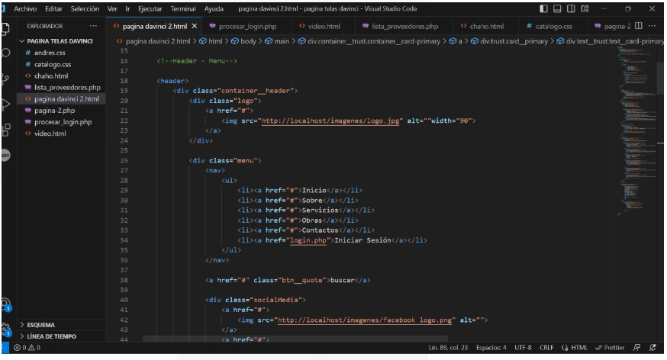

Verificacion del codigo php estilos
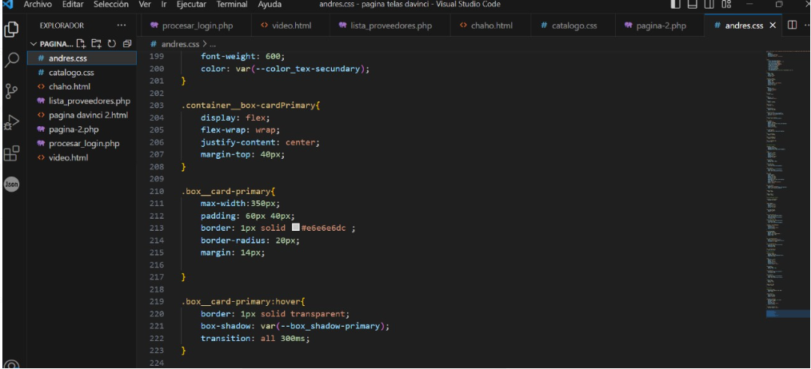

verificamos registros en base de datos de productos
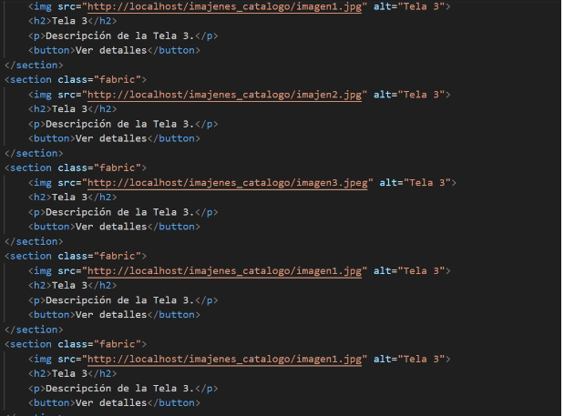

Productos en la pagina


Error de codigo

- GLOSARIO
Este punto contendrá la definición de todos los términos utilizados en el presente documento.
Término | Descripción
- BIBLIOGRAFÍA Y REFERENCIAS
<Cumplimente tabla y borre cuadro>
En este punto se incluirán las referencias y documentación utilizada para la elaboración de este documento, por ejemplo:
- Plan de Pruebas del equipo de desarrollo
- Informe de Resultados de los servicios para los que se han generado los planes de prueba.
Referencia | Título
Ref. 1
Ref. 2

